**燕山大学**

**软件工程专业学生综合实训方案**

**（软件开发项目实战）**

青软创新科技集团股份有限公司

2024年05月

**目录**

一、设计理念 3

二、实训总体情况 3

三、实训目标 3

（一）知识目标 4

（二）能力目标 4

（三）素质目标 5

四、实训安排 5

五、实训方案 5

（一）师资安排 5

（二）教学安排 5

（三）实施特色 20

（四）实施平台 22

（五）实训管理体系 32

六、考核评价体系 35

（一）评价标准 35

（二）评价方式 35

附件1：青软介绍 37

附件2：师资介绍 39

# 一、设计理念

随着信息产业的快速发展，社会对软件开发等相关技术人才的需求数理逐年增加。但由于教育体制和知识结构的局限性，在校生往往缺乏实践经验而难以满足软件相关企业的需求。如何有效缩短学生就业能力和企业需求之间的供求距离，帮助学生顺利从学校跨入到企业，推动教育与产业的无缝衔接，是青软致力于解决的问题。

基于青软集团与各高校多年良好的合作效果、成功的线上线 下实习实训经验，现针对燕山大学软件工程专业 2022 级学生企业实训I提出该 实施方案，包括线下实训授课、课程答疑、项目实训、项目答辩、实训成果物完成等。目标是掌握软件开发的实战技术，全方面提高学生的项目实战能力与适应产业需求的综合素养，提高就业竞争力。

# 二、实训总体情况

实训周期：8周

实训地点：青软集团青岛总部实训基地

实训对象：2022级软件工程专业学生

# 三、实训目标

本次实训通过为期8个周的集中化实践学习，首先巩固与复习所学的课程知识及项目中用到的新技术，其次是让学生掌握软件开发方式与技巧，掌握软件工程原理、Java Web开发技术、数据库原理等之间的整合运用，对系统的结构和各 方面技术有广泛的了解，能够应用目前企业最为主流的Java语言及鸿蒙移动应用开发作为核心编程语言，采用前后端分离技术以及MVC应用架构设计，独立设计并开发中小型项目，实现企业级应用的从需求、设计、开发、测试、部署到上线的全流程开发，通过项目实践提高学生对企业主流系统及互联网需求分析、项目设计、架构开发、测试和部署应用能力。通过项目实战，具备企业级项目开发的素质和实战经验，对企业的项目管理、团队合作有初步的体验和尝试，注重团队（项目组）内分工合作，组织管理改善，使学生有较强的独立解决问题和分工协作能力，能够快速融入企业环境，提升自身的综合素质。通过这次的实训，使学生在知识、能力和素质等方面应达到如下目标：

## （一）知识目标

* 熟悉软件开发生命周期流程，能够进行项目规划、设计、开发、部署及测试；
* 熟悉软件项目管理的基本知识和方法，包括项目计划、进度跟踪、风险管理和质量控制等方面的知识；
* 熟悉软件开发、测试、构建环境的工具，熟练掌握集成开发工具的使用；
* 具备软件编码实现的能力，结合所学课程知识，能够编码实现项目的功能；
* 掌握集成化的开发工具，具有独立上机调试程序的能力；
* 能够使用MySQL 、JavaWeb等技术完成小型项目开发；
* 掌握产品路线图、产品特性、产品成本等概念；
* 能够使用CodeArts云平台进行项目管理、代码托管、代码检查、测试、部署与发布等软件全流程管理。

## （二）能力目标

* 具备软件项目的需求分析、概要设计、详细设计、数据库设计、开发、测试等能力，以及相关文档的编写能力；
* 具备在项目中运用数学知识和其他抽象模型，建立现实世界模型的能力；
* 具备发现问题、分析问题、解决问题的能力；
* 具备逻辑思考能力和缜密的推理能力；
* 能够进行团队协作，提高沟通能力和自我表达能力，形成良好的编码规范，熟悉职场的规范，具备基本的职业素养；
* 培养学生资料收集、技术难点调研、业务需求整理的能力；
* 培养学生自主探索新技术的欲望，提升学生自主学习能力；
* 培养学生制定、实施工作计划，以及应急变通的能力；
* 能够阅读和理解程序设计相关的中英文文档，具备利用中英文文档解决项目问题的能力；

## （三）素质目标

* 培养积极向上的情感，强烈的学习动机、浓厚的学习兴趣和大胆的实践精神；
* 锻炼坚强的意志和较强的自信心，克服在开发过程中遇到的诸多困难；
* 具备组织、管理、表达等团队竞争协作能力，具备较强的执行力；
* 培养学生资料收集、技术难点调研、业务需求整理的能力；
* 培养学生自主探索新技术的欲望，提升学生自主学习能力；
* 培养学生制定、实施工作计划，以及应急变通的能力

# 四、实训安排

针对本次2022级学生的企业实训项目，我们充分考虑学生已修课程基础，结合人培方案的课程规划，设计了为期8周的课程，贯穿思政元素，具体安排如下：

**第一阶段：**技术强化**——**技能巩固强化训练+工信部中级工程师认证辅导考试（1周）

**第二阶段：**单体项目阶段——MBTI职业性格测试系统（2周）

**第三阶段：**新技术学习（1周）

**第四阶段：**团队项目阶段——面向数字经济的农产品融销App开发（2周）

**第五阶段：**新工科项目阶段**——**智慧金融数据挖掘项目（2周）

# 五、实训方案

## （一）师资安排

此次实训项目以教学质量标准为依据，每个教学班配备1名主讲教师承担实训任务。主讲教师具备本科及以上学历，具有四年以上软件开发经验。

## （二）教学安排

本次实训通过为期8周的集中学习，让学生掌握项目开发方式与技巧，掌握技术原理、整合运用，对系统的结构和各方面技术有广泛的了解，能够独立设计并开发小型项目，具备企业级项目开发的素质和实战经验，对企业的项目管理、团队合作有初步的体验和尝试，能够快速融入企业环境，提升自身的综合素质，为接下来的就业和考研提前做好准备。

### 1、第一阶段技能巩固强化训练：技术强化+工信部中级工程师认证辅导考试

#### 1）教学内容

教学目的： 通过该阶段教学旨在帮助学生巩固提升项目实战开发需要的知识，如对JavaSE、数据库、JavaWeb、前端框架等知识的巩固，对Maven构建工具、华为软件开发生产线等技术的提升。

教学的同时，会组织学生的技术分享，调动学生的自主学习的积极性，锻炼学生沟通表达能力。

#### 2）教学计划

|  |  |  |  |  |
| --- | --- | --- | --- | --- |
| 时间 | 教学内容 | 活动安排 | 学员任务 | 学习方式 |
| 第1天 | Java知识巩固及提升 | 素质拓展 | Java环境准备，完成Java语言基础练习 | 教师授课+案例训练 |
| Web、JS知识巩固及提升 | Web环境准备，完成Web基础练习 | 教师授课+案例训练 |
| 第2天 | Vue新技术学习 | 自信演讲  技巧 | 学习Vue前端框架技术 | 教师授课+案例训练 |
| 第3天 | 数据库知识巩固及提升 | / | 数据库环境准备，完成数据库基础练习 | 教师授课+案例训练 |
| 第4天 | JavaWeb知识巩固及提升如： 1. Servlet技术介绍  2. Servlet API 3. Servlet生命周期  4. Servlet请求和响应 | 职业生涯规划课程 | JavaWeb环境准备，完成JavaWeb基础练习1. 创建一个Servlet 2. 解析HttpServletRequest和HttpServletResponse | 教师授课+案例训练 |
| 第5天 | 前后端分离技术，JavaWeb的使用，前端框架Vue的使用 | / | 使用JavaWeb+Vue完成一个前后端的案例，完成案例操作及汇报，提交项目代码 | 教师授课+案例训练 |
| 第6天 | 工信部中级工程师认证辅导考试 | | | |

### 2、第二阶段单体项目：MBTI职业性格测试系统

#### 1）项目介绍

MBTI职业性格测试是目前非常流行的一个职业测试，大多数企业采用此测评作为校招、社招的测评工具。本项目旨在建立一个独立的题库系统，为MBTI职业性格测评提供线上支持。系统功能包括：用户管理、考核类型管理，性格维度管理、题目管理、测试安排管理、批次管理、性格分析、参测人员管理以及在线测试等功能，为用户提供了一个快速、全面、准确的试题管理平台。通过此项目的开发在训练学生技术能力的同时，有助于帮助其了解企业招聘倾向，同时也增强了趣味性和参与度。

#### 2）项目特色

* 项目基于MVC架构，采用JavaWeb技术和数据库技术开发，采用国际最为流行的职业性格评估工具——MBTI。
* 实训过程采用游泳池实训模式，强调学生自主学习和动手实践为主，老师讲授思路和知识点脉络，对于共性的问题进行有针对性的讲解。
* 实训过程采用云平台辅助老师教学，学生的各项任务在平台上进行规划，跟踪，平台提供配置管理，代码仓库，代码检查，构建，部署，发布一体化的工具，并针对学生的各项数据进行分析，帮助老师对学生的过程和成果进行量化评价。
* 项目运用DevOps思想，通过华为软件开发生产线进行敏捷项目管理、代码云端托管、代码检查、测试、部署及运维。

#### 3）实训目标

本次实训涵盖了软件工程、敏捷开发、数据库系统、面向对象编程与设计、Web开发技术相关课程内容。通过实训，培养学生综合运用理论知识分析和解决实际问题的能力，深化和拓展学生的理论知识与专业技能，对实现本专业的培养目标，提高学生的综合素质有着重要的作用；并使学生在知识、能力和素质等方面达到如下目标：

* 了解软件工程的基本理论知识，熟练掌握系统分析，数据建模，需求分析的理论基础。
* 掌握数据库系统设计，面向对象编程与设计的相关技术，Web开发技术。
* 熟悉软件开发、测试、构建环境的工具，熟练掌握集成开发工具的使用。
* 具备软件系统的设计能力，掌握软件开发的生命周期，运用软件工程的相关知识进行项目规划，项目设计，项目管理。
* 具备软件实现能力，结合所学内容对软件需求进行抽象、设计合理算法，使用所学技术或流行技术进行编码实现的能力。
* 掌握集成化的开发工具，具有独立上机调试程序的能力。
* 能够阅读和理解程序设计相关的英文文档，具备利用英文文档解决项目问题的能力。
* 锻炼项目管理能力，培养团队开发和协同工作的意识。
* 提高沟通能力和自我表达能力，形成良好的编码规范，熟悉职场的规范，具备基本的职业素养。

#### 4）效果展示

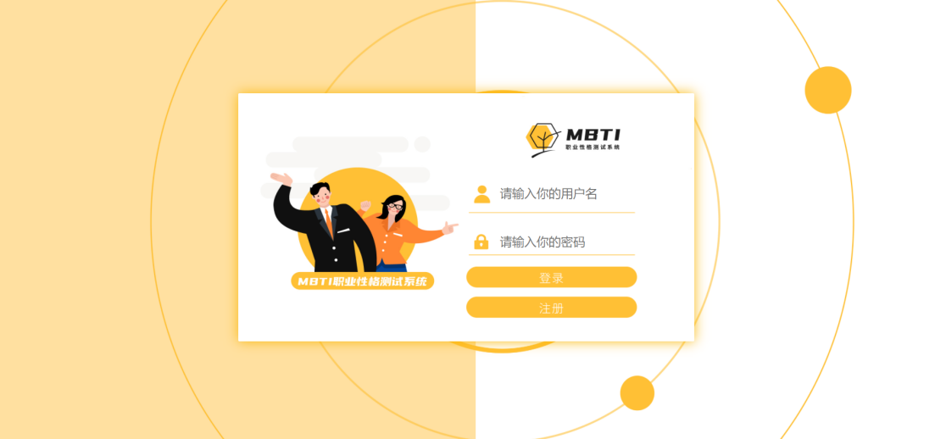

登录首页

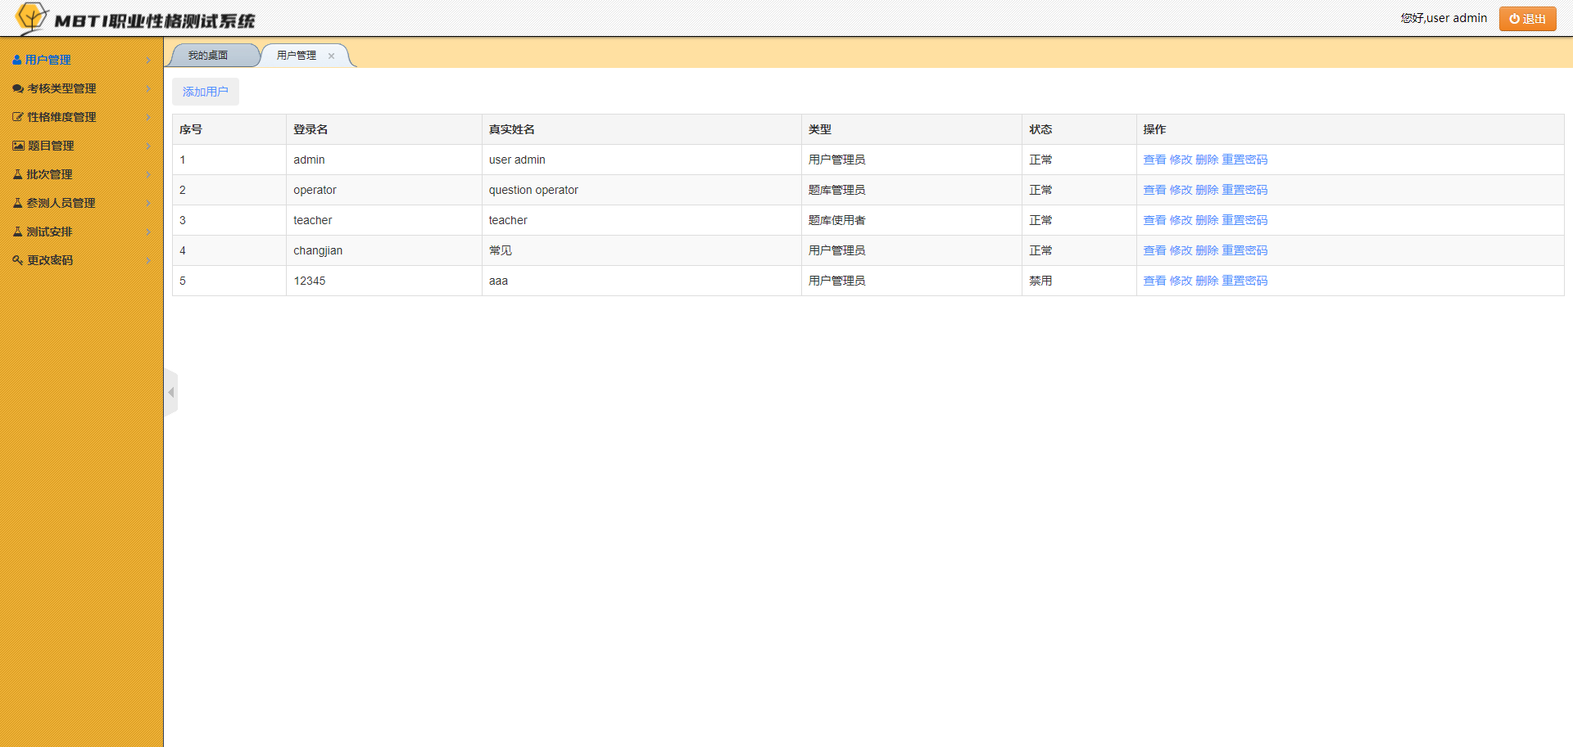

用户管理页面

#### 5）实施安排

|  |  |  |  |  |
| --- | --- | --- | --- | --- |
| **时间** | | **任务描述** | **任务阶段** | **相关知识** |
| 第一天 | 上午 | 项目启动 | 立项会议 | 1）明确实训要求和纪律； 2）组建团队、确定分工； 3）项目启动会议、确定项目目标及计划； |
| 下午 | 需求分析 | 1）完成项目的需求分析； 2）掌握原型设计工具，用例图、流程图绘制工具； |
| 第二天 | 上午 | 配置开发环境与数据库设计 | 环境搭建 | 1）CodeArts项目工程创建；  2）CodeArts项目规划； 3）创建项目结构； |
| 下午 | 用户管理 | 1）注册登录； 2）查看用户； 3）修改删除用户信息； |
| 第三天 | 全天 | 系统功能设计与实现 | 考核类型管理 | 1）查看考核类型列表； 2）查看考核类型详情； 3）考核类型信息维护； |
| 第四天 | 全天 | 性格维度管理 | 1）性格维度列表和性格维度详情； 2）性格维度维护； 3）性格维度和考核类型关联； |
| 第五天 | 全天 | 题目管理 | 1）题目列表和题目详情； 2）题目维护； 3）性格维度和题目关联； |
| 第六天 | 全天 | 批次管理 | 1）批次列表和批次详情； 2）批次信息维护； |
| 第七天 | 全天 | 参考人员管理 | 1）参考人员列表和参考人员详情； 2）参考人员信息维护； 3）参考人员和班级关联； |
| 第八天 | 全天 | 系统测试 | 在线测试 | 1）测试列表； 2）测试试题生成； 3）管理测试题； |
| 第九天 | 全天 | 系统编译与发布 | 编译构建与部署 | 1）项目编译构建； 2）项目部署； |
| 第十天 | 全天 | 项目答辩 | 项目评审与展示 | 1）提交项目总结报告、项目演示、点评； |

### 3、第三阶段新技术学习：

#### 1）教学内容

教学目的： 通过该阶段教学旨在帮助学生巩固提升鸿蒙移动应用开发项目实战开发需要的知识，如对鸿蒙、HMS、JavaWeb与鸿蒙整合等知识的学习，通过网络编程技术实现Harmony OS端和Web服务端的数据交换。

教学的同时，会组织学生的技术分享，调动学生的自主学习的积极性，锻炼学生沟通表达能力。

#### 2）教学计划

|  |  |  |  |  |
| --- | --- | --- | --- | --- |
| 时间 | 教学内容 | 活动安排 | 学员任务 | 学习方式 |
| 第1天 | Harmony OS基础技术 | 素质拓展 | Harmony OS系统和Harmony OS程序设计相关概念 | 教师授课+案例训练 |
| Harmony OS界面开发和布局管理 | 教师授课+案例训练 |
| 事件处理 | 教师授课+案例训练 |
| 第2天 | 路由设置 | 教师授课+案例训练 |
| 资源文件 | 教师授课+案例训练 |
| 第3天 | Harmony OS高级技术 | 思政教育 | 数据存储与网络访问 | 教师授课+案例训练 |
| 第4天 | HMS服务 | / | 地图服务和地理定位服务 | 教师授课+案例训练 |
| 第5天 | 鸿蒙、JavaWeb开发技术整合 | / | 通过网络编程技术实现Harmony OS端和Web服务端的数据交换 | 教师授课+案例训练 |

### 4、第四阶段团队项目：面向数字经济的农产品融销App开发（HarmonyOS，HMS）

#### 1）项目介绍

当前我国农产品交易仍沿用传统的单边市场模式，“新冠”的出现对农作物的销售产生了很大的影响。同时，农户收入低、偿债能力弱，农资申请贷款程序相对繁琐。基于农产品销售融资现状，开发一款致力于解决疫情之下农民困局的融销平台——“融销通”，实现数字经济与农业相结合，将融资和销售等功能一体化，使得农产品在疫情期间得到很好地经营。

“融销通”平台采用C/S架构，使用SpringBoot作为后端服务开发技术，使用Ark UI框架作为HarmonyOS移动端开发技术。平台为农户提供农产品的产销购等活动服务，帮助农户发布农产品的求购和销售信息，提高农产品交易成功率；农业专家通过平台分享专业种植技术知识，为农户答疑解惑；平台同时提供农户融资渠道，给农户开通融资申请接口，针对农户融资需求，为银行智能推荐匹配客户，方便双方沟通，从而实现多方共赢。

#### 2）项目特色：

* 面向软件工程全生命周期流程开发
* 项目依托农产品融资和销售行业背景，助力解决农户实际困难。
* 项目为农业相关数字化融销一体化平台，通过对项目功能的分析与设计，训练学生的项目业务分析能力，积累农产品融资与销售相关业务经验。
* 项目采用企业目前主流的SpringBoot技术进行后端开发，使用Ark UI框架进行移动端开发，提升学生对前沿技术的理解和应用能力，培养全栈技术开发能力人才。
* 项目融合HMS服务，实现地图、定位以及路径规划功能、使学生了解和掌握服务接入，服务调用的具体流程。
* 项目运用DevOps开发运维一体化思想，使用华为云软件开发平台CodeArts完成项目的全流程管理，使学生轻松掌握项目的规划、代码托管、代码检查、项目编译及测试等过程实施，培养学生综合项目管理能力。
* 项目可扩展性强，学生可在基本功能实现的基础上根据个人能力拓展相应模块，如在线支付、物流信息及在线聊天等，提高学生的创新能力。

#### 3）项目功能：

（1）项目的业务流程

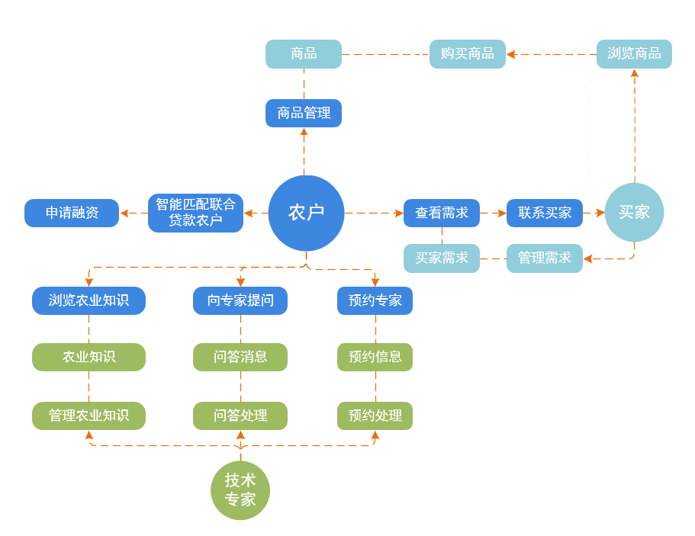

（2）项目功能模块

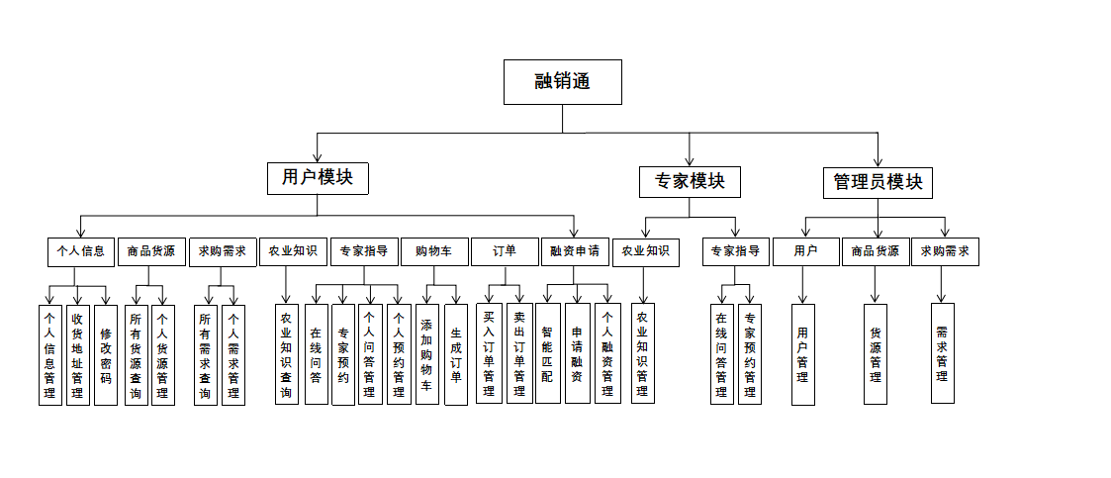

（3）项目技术架构

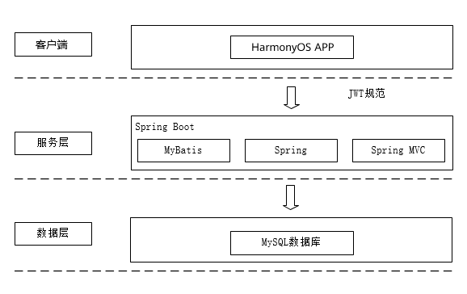

#### 4）效果展示

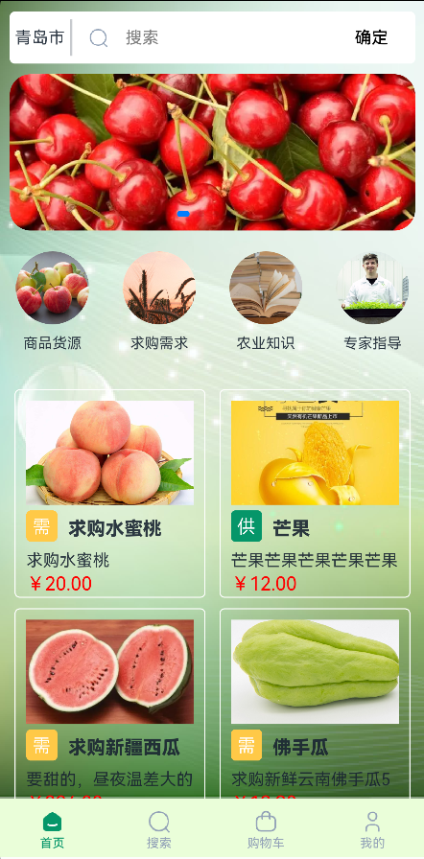 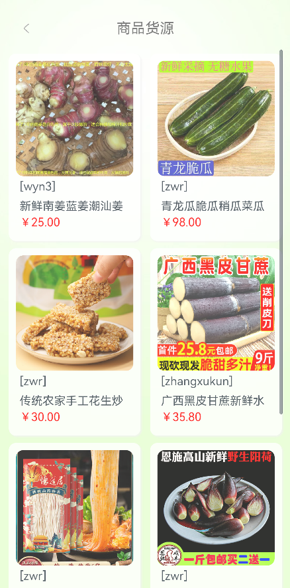

图1 平台首页面 图2 商品货源页面

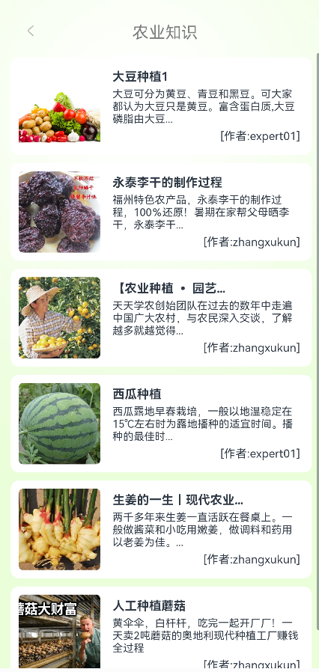 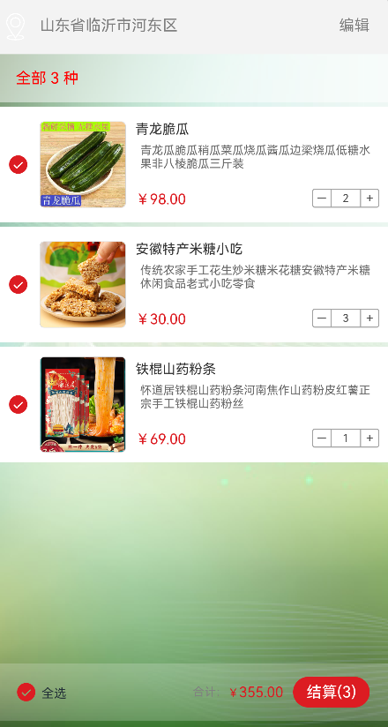

图3 农业知识页面 图4 购物车页面

#### 5）实施安排

教学时间：10天

|  |  |  |  |  |  |
| --- | --- | --- | --- | --- | --- |
| **实训环节** | **进程** | **学时** | **实训任务** | **活动安排** | **相关知识点** |
| 1.项目启动 | 第1天 | 4 | 1.1项目立项 | 爱国主义教育 | 项目小组划分，确定成员角色。 |
| 4 | 1.2项目规划 | 制定项目计划及人员分工，撰写项目计划及日程计划文档，使用华为云服务CodeArts进行云端项目需求管理及迭代规划。 |
| 第2天 | 8 | 2.1项目需求分析 | / | 项目需求分析，撰写项目需求规格说明书。 |
| 2.3项目概要设计 | 项目概要设计及技术选型，撰写概要设计说明书。 |
| 2.4项目详细设计 | 项目详细设计，撰写详细设计报告。 |
| 2.项目框架搭建 | 第3天 | 4 | 3.1项目开发环境搭建 | 职业素养 | 项目开发环境及工具熟悉，基础环境搭建 |
| 4 | 3.2项目代码托管 | 项目初始化及使用华为云服务CodeHub进行项目代码云端托管及代码贡献统计等。 |
| 3.项目开发 | 第4-7天 | 32 | 4.1项目基础模块编写 | 职业素养 | http访问、Ark UI组件使用、鸿蒙APP权限设置、Ark UI事件处理、Ark UI布局容器 |
| 第8-9天 | 16 | 4.2项目用户模块编写 | http访问、Ark UI组件使用、Ark UI事件处理、Ark UI布局容器 |
| 第10-13天 | 16 | 4.3项目专家功能编写 | http访问、Ark UI组件使用、鸿蒙APP权限设置、Ark UI事件处理、Ark UI布局容器 |
| 16 | 4.4项目管理员功能编写 | http访问、Ark UI组件使用、Ark UI事件处理、Ark UI布局容器、HMS服务应用 |
| 4.项目编译构建与测试 | 第14天 | 2 | 5.1项目编译构建和部署 | / | 使用DevEco Studio对项目进行编译构建和部署。 |
| 6 | 5.2项目测试 | 使用手工测试+Harmony OS测试框架对项目进行测试 |
| 5.项目验收 | 第15天 | 8 | 6.1项目演示及答辩 | 项目演示及答辩及问题修改完善。 |

### 5、第五阶段新工科项目：智慧金融数据挖掘项目

#### 1）项目介绍

随着国内经济的大力发展，信用卡方便快捷的消费方式、超前消费的理念受到了大多数人尤其是年轻人的追捧。而信用卡业务在银行产品体系中也具有非凡的意义。首先，金融业的竞争很大程度上就是优质客户的竞争，而信用卡签办时所需要的资格条件（收入稳定、信用良好等），一定程度上保证了客户群的优质；其次，作为资产类业务，信用卡在成本和利润贡献上有着远优于传统贷款的优势，越来越成为银行业务的主要发展趋势。但是，随着信用卡使用人群的增加，如何能够更快捷方便的完成信用卡的自动审批，如何做好风险控制，如何让客户的忠实度更高，是各大银行信用卡业务管理人员最关注的问题。

本项目实现的银行信用卡业务需求分析系统，通过对申请人基本信息的分析，完成信用卡申请的自动审批；通过分析使用信用卡消费的情况，检测是否存在异常行为，能够帮助管理人员做好风险控制；通过分析客户信用卡的使用情况，找出会流失的客户，能够让银行工作任务为这些客户提供更好的服务，挽留客户，从而提高客户的忠实度。

#### 2）项目特色

* 与银行真实业务场景息息相关，具备一定的趣味性和新颖性；
* 项目的扩展性很高，除基本功能需求外，可以自由发挥增加新的功能点，提升兴趣；
* 整合人工智能机器学习的相关算法及应用，具备一定的新颖性和实用性；
* 科学地拆分任务帮助学生逐步实现人工智能相关的功能。

#### 3）项目功能：

本项目分为3部分，分别为信用卡审批预测模块、信用卡异常检测模块、信用卡客户流失预测模块设计。

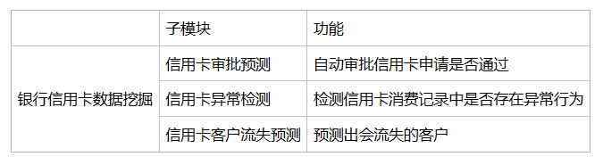

**模块介绍**

名称：信用卡审批预测

功能：分析申请人的基本信息，决定是否向申请人发放信用卡

关键指标：Recall达到85%以上

开发详细描述：

* 获取申请人的姓名、年收入、收入类型的基本信息以及历史信用记录
* 通过分析基本信息和信用记录，自动预测该申请是否通过
* 确保程序性能满足关键指标。

   详细开发流程：

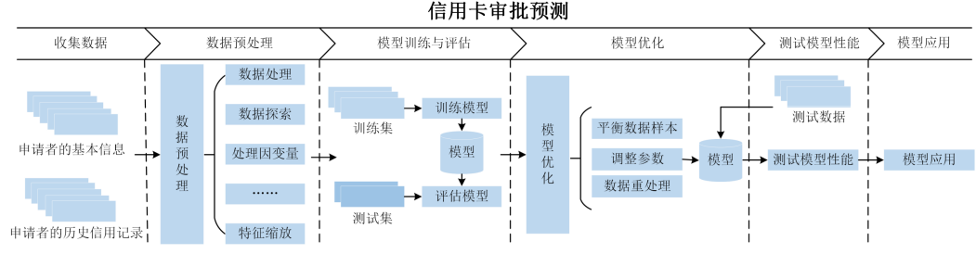

名称：信用卡异常检测

功能：检测信用卡交易记录是否存在异常行为

关键指标：Recall达到85%以上

 开发详细描述：

* 获取信用卡消费的记录
* 检测每一条记录是否存在异常行为，若存在异常行为，输出信用卡持有者的信息
* 确保程序性能满足关键指标

详细开发流程：

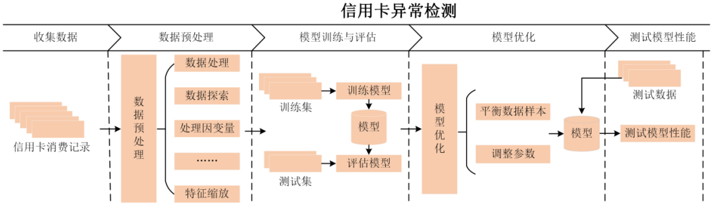

名称：信用卡客户流失预测

 功能：预测将会流失的客户

 关键指标：F1-score达到85%以上

 开发详细描述：

* 定期分析数据库中信用卡客户的信息，并显示预测出的会流失的客户信息
* 确保程序性能满足关键指标

 详细开发流程：

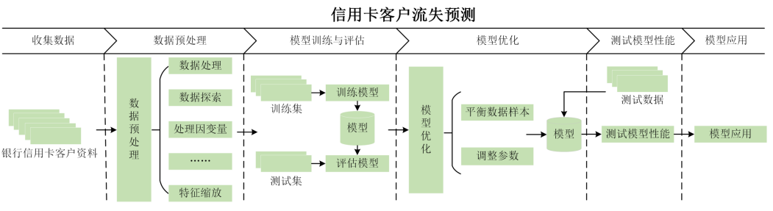

#### 4）效果展示

 信用卡审批预测模块：

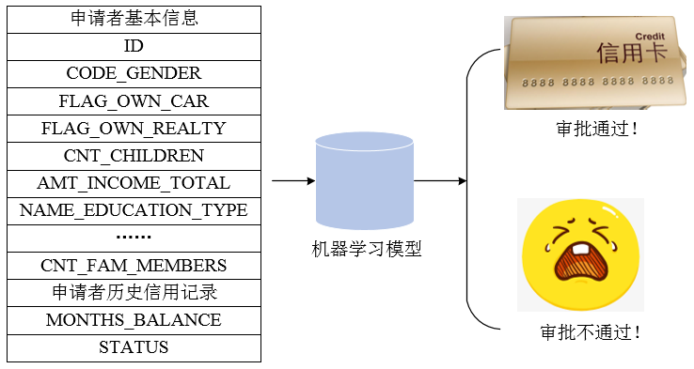

     信用卡异常检测模块：

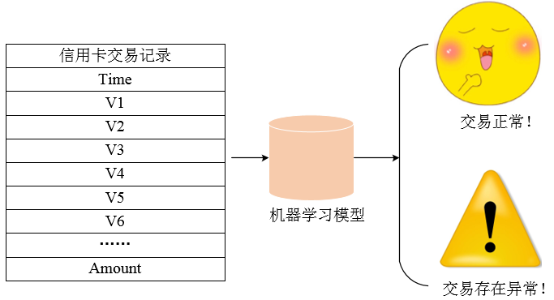

     信用卡客户流失预测模块：

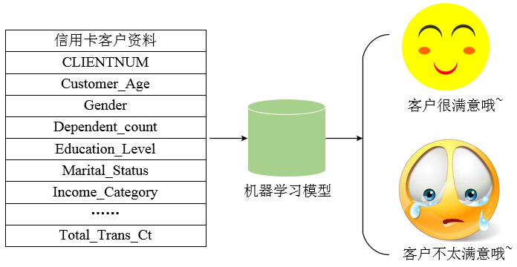

#### 5）实施安排

|  |  |  |  |
| --- | --- | --- | --- |
| **实训环节** | **进度** | **实训内容** | **相关知识点** |
| **机器学习技术学习** | **第1-2天** | 学习机器学习相关技术 | 1、需求分析掌握数据预处理及可视化的方法；  2、掌握XGBoost、knn、决策树、逻辑回归、AdaBoost、随机森林、SVM、朴素贝叶斯等机器学习模型的原理及应用；  3、掌握数据不平衡问题的处理方法；  4、掌握针对特定业务场景的模型选择过程；  5、掌握各机器学习模型训练、参数优化、性能评估的过程及方法； |
| **智慧金融数据挖掘项目** | | | |
| 项目启动 | 第3天 | 项目立项 |  |
| 需求分析 |
| 项目设计 |
| 信用卡审批预测 | 第4-5天 | 了解数据 | pandas、seaborn等库  XGBoost模型、knn模型、决策树  平衡样本方法：SMOTE、ADASYN算法、随机下采样方法  调整模型参数：  RandomizedSearchCV方法 |
| 数据预处理 |
| 模型训练与评估 |
| 模型优化 |
| 了解测试数据 |
| 模型测试 |
| 模型应用 |
| 信用卡异常检测 | 第6-7天 | 了解数据 | pandas、seaborn、sklearn等库  AdaBoost模型、KNN模型、逻辑回归模型  平衡样本方法：SMOTE算法  调整模型参数：GridSearchCV方法 |
| 数据预处理 |
| 模型训练与评估 |
| 模型优化 |
| 了解测试数据 |
| 模型测试 |
| 信用卡客户流失预测 | 第8-9天 | 了解数据 | pandas、seaborn、sklearn等库  随机森林模型、SVM模型、朴素贝叶斯模型  平衡样本方法：SMOTE算法  调整模型参数：  RandomizedSearchCV方法 |
| 数据预处理 |
| 模型训练与评估 |
| 模型优化 |
| 了解测试数据 |
| 模型测试 |
| 模型应用 |
| 项目总结 | 第10天 | 项目总结 | 撰写项目总结报告 |

## （三）实施特色

紧密结合燕山大学软件工程专业人才培养方案的设计，以学生为中心、以产出为导向的教育理念，采用创新的教学方法，使专业的学生能够通过此次综合实习，具备应掌握的知识、能力和态度，能够在团队环境中去构思、 设计、实现、运作复杂的工程产品、过程和系统，最终使学生具备相应的实践能力、学习能力、 抗压能力、问题解决能力以及团队合作精神，提升学生的综合素质和就业竞争力。

### 1、提供完善的项目资料和指导手册，支撑全流程实训学习

青软集团秉承服务高校教学、服务学生就业、服务企业人才需求的理念，经过多年研发探索，根据企业的人才需求计划及高校人才培养方案，设计出一系列完整的项目资料和教学指导手册，辅助教师进行实训项目开展。

每个项目案例都配有项目指导手册、项目源码。项目在内容的设计上由浅入深，循序渐进，可以使学生在最短时间内得到应用技能的提升，更进一步满足职业岗位对工作技能的需求。

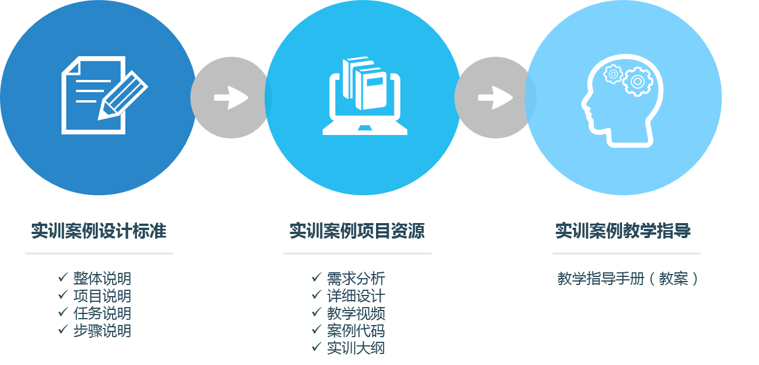

### 2、对接产业真实的实践环境和产业项目案例，提升学生创新思维

搭建软件开发实训环境云底座，将产业真实的技术、解决方案、项目案例、数据集融合于软件开发知识体系中，嵌入华为产业级软件开发云平台进行项目管理、代码托管、代码检查、编译构建、部署等，通过软硬结合的实训套件、企业级案例，以“做中学”的方式进行项目化实践教学，培养学生解决复杂工程问题能力及创新思维。

### 3、以学生为中心，游泳池实训教学模式

以深度产教融合模式精耕新工科人才培养和教育模式创新，通过创新型教学方法与教育理念，探索实施工程教育人才培养的“新模式”，助力学校培养适应未来新兴产业和新经济需要的工程实践能力强、创新能力强、高素质技能人才。

**“游泳池”实训**

“游泳池”实训采用有压力的实践学习方法，学生每天完成项目中分解的任务量，根据每天的任务，列出想要解决的问题，搜寻资料去学习，用自己的话解释，就像在教给别人一样，遇到解释不了的地方，就通过查课本、问老师同学、或到互联网搜寻答案。最后项目保质保量完成。老师从知识的传授者转变为学习的组织者、学习任务的提出者、学习情景营造者，构建有吸引力系统和压力系统，让学生从被动的接收知识转变为主动的获取知识，提高学生自主学习的能力，培养解决复杂问题能力和抗压能力，养成良好的学习习惯和工作态度。

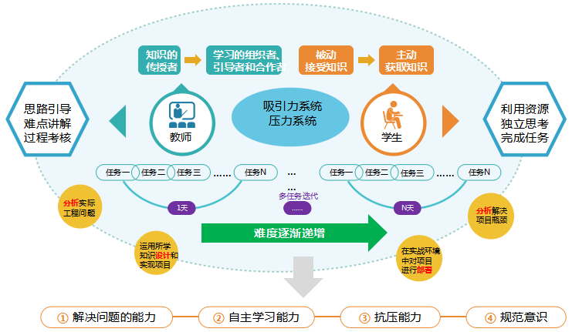

在这个过程中，鼓励学生充分利用平台课程及项目资源，提升自己分析问题、解决问题的能力，并结合各类学习资料自主完成实训题目，培养了学生的自学能力。同时，体现“宽口径，厚基础，重能力，求创新”的复合型人才培养目标。

### 4、采用企业项目管理的实训方式，培养学生专业职业能力

小组协作、组团开发、人人编程，一人一机；由公司高级项目经理带领一起开发项目；分工合作；团队编程，培养沟通交流，团队合作精神；进度监控，有计划编程：写开发日志，培养学生团队合作能力、学习能 力及沟通能力等的职业素养，获得职业能力的训练。

## （四）实施平台

青软集团与华为共同研发实训平台：工程教育云教学平台进行实训教学实施。

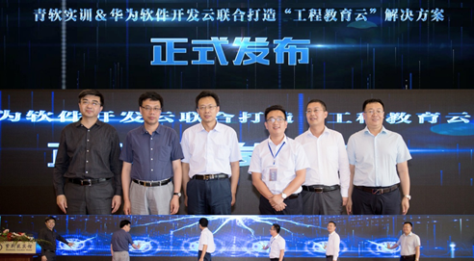

### 1、课程管理

课程管理功能秉承“以学生为中心”的教育理念，通过项目化的教学资源和信息化的教学工具支撑备课、授课、作业和实验、实训各环节，支持翻转课堂和混合式教学等教学模式，并通过实时数据统计持续分析教师的教学活动和学生的学习行为，实现智慧教学。

**（1）课件**

* 丰富的课程资源，如教学大纲、课件、习题和项目案例等，教师可根据自己的教学需要选择相应的内容，也可以自行编辑；
* 云端组织教学材料，教案、课件和作业等可云端在线编写，存储，并可提前下发给学生；

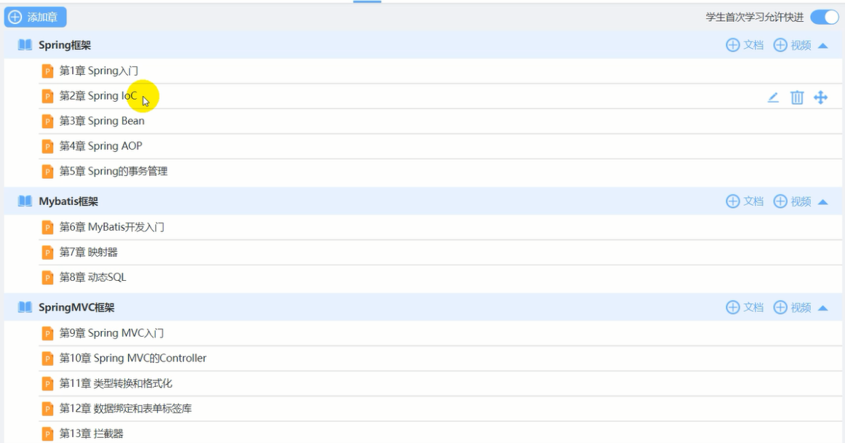

**（2）作业**

* 作业完成情况自动统计、教师可在线批阅，客观题平台自动评判，主观题可设置批阅方式，支持学生互评；
* 云端CloudIDE，随时随地编写代码，可以ACM在线编程。

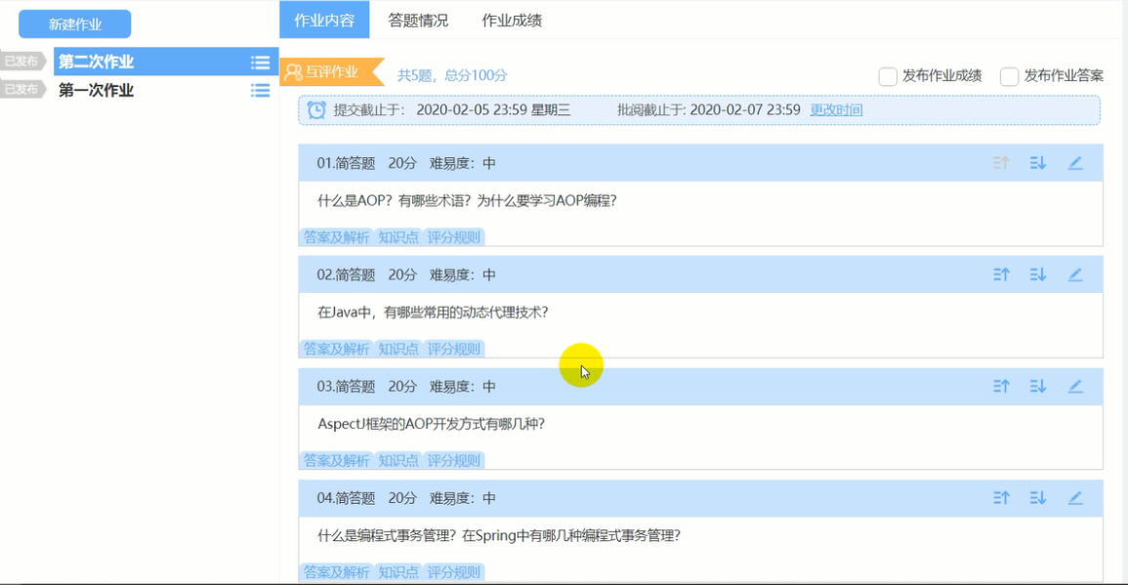

**（3）课程资料**

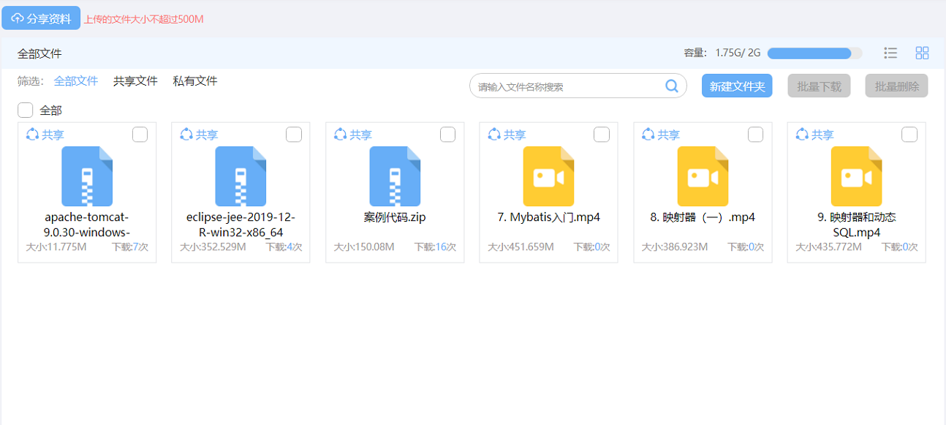

### 2、实验管理

（1）集群拓扑图

直观查看实验网络拓扑图，动态展现网络结构；

实时了解集群关系和网络构成，管理和开发实验节点；

拓扑图可直接进入群节点进行实验操作。

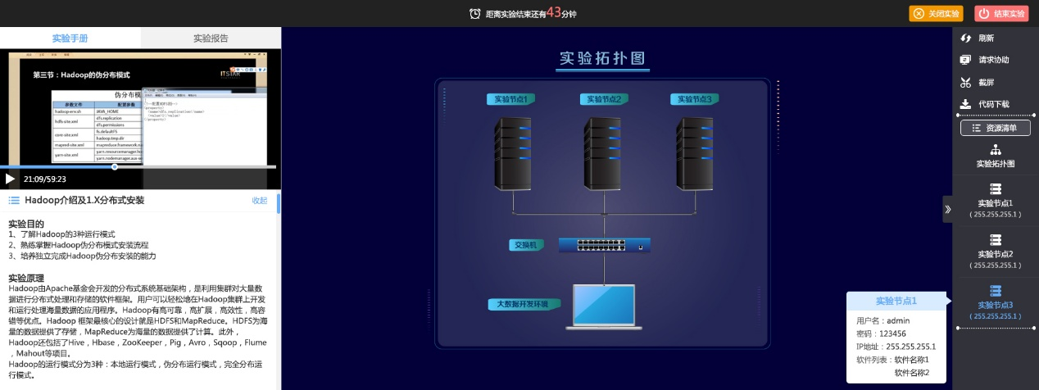

（2）实验实训操作

真实的实验系统环境，实验窗口展示实验步骤和视频界面；

学生可根据步骤进行操作，满足实验实训的要求。

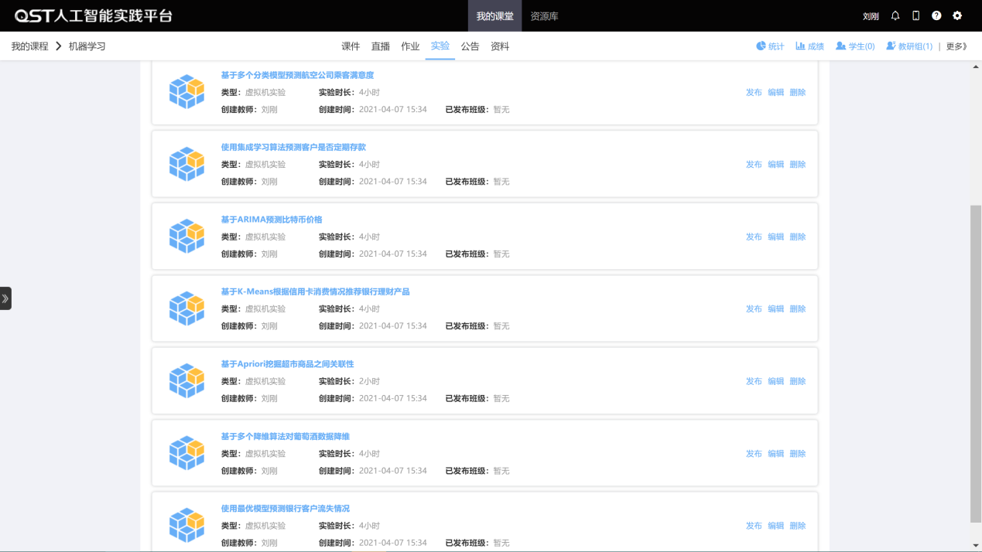

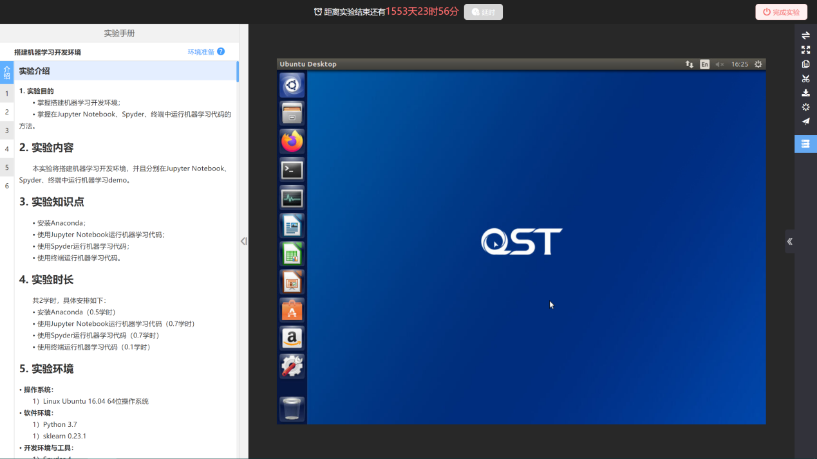

（3）远程协助与教学监控

系统基于浏览器提供屏幕共享功能，学生实验过程中可通过界面分享向教师或同学求助，同步操作实验界面；

教师可随时随地对学生的实验过程进行监控，实时查看学生实验进度，及时了解实验情况。

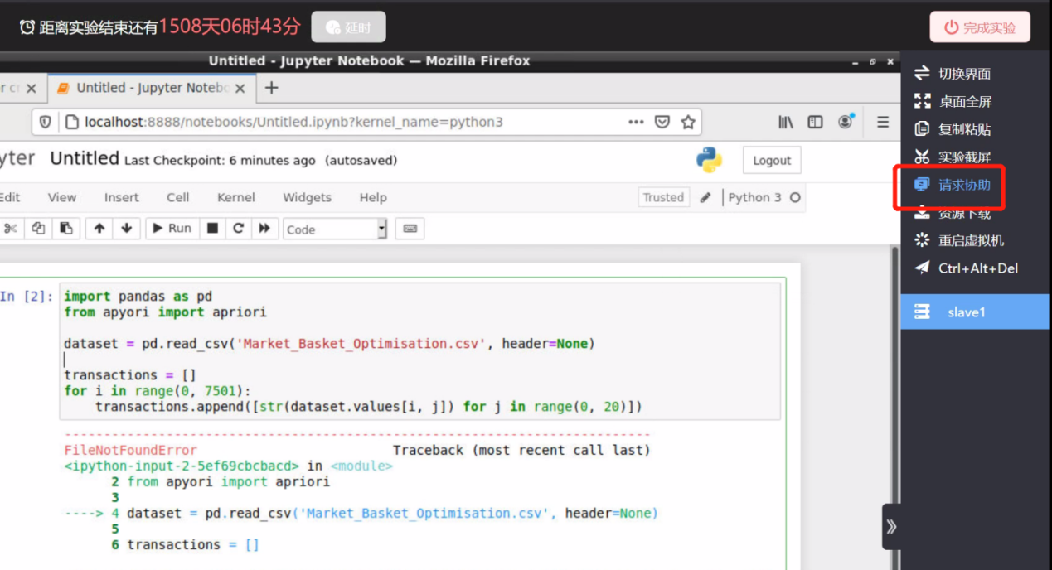

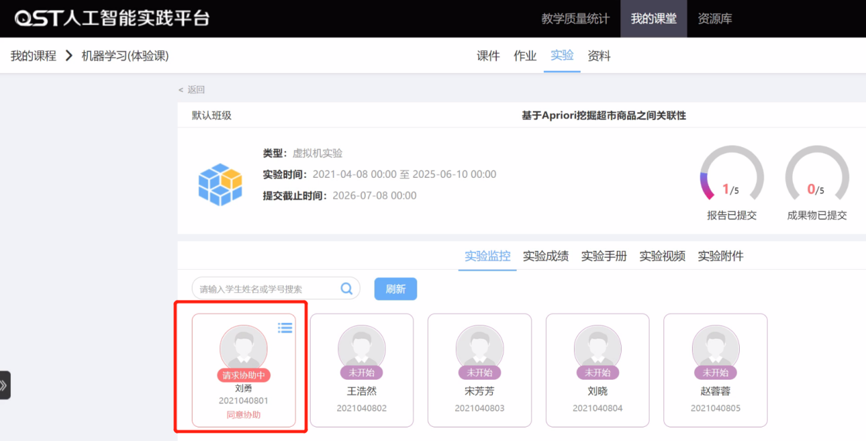

（4）实验截屏和实验报告编辑

实验、实训过程和结果可截屏保存，形成实验报告素材；

实验报告可在线编辑，在线批阅和评分。

（5）镜像管理

支持镜像编码、容量展示、分类的管理、存储、列表查看等操作。

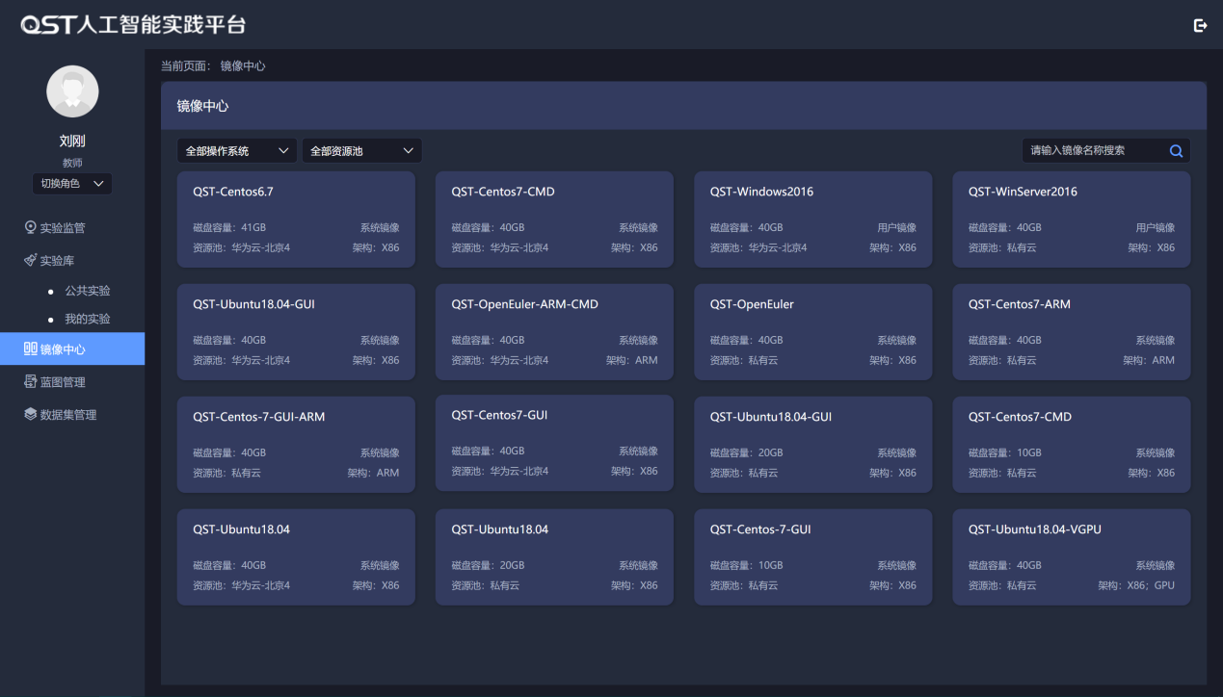

（6）虚拟机管理

支持虚拟化环境的构建、系统在基础镜像的基础上通过增量技术实现虚拟机的构建，最大化利用系统资源：

管理员可以系统产生的虚拟机进行统一关机、删除、批量删除操作；

管理员对所有虚拟机的计算资源、存储资源和网络资源进行管理；

将分配的虚拟机资源回收释放，资源中的数据和系统不再保留。

（7）蓝图管理

蓝图模块用于构建实验环境的拓扑结构图，实现对蓝图的增、删、改、查功能，支持拓扑图的可视化创建。

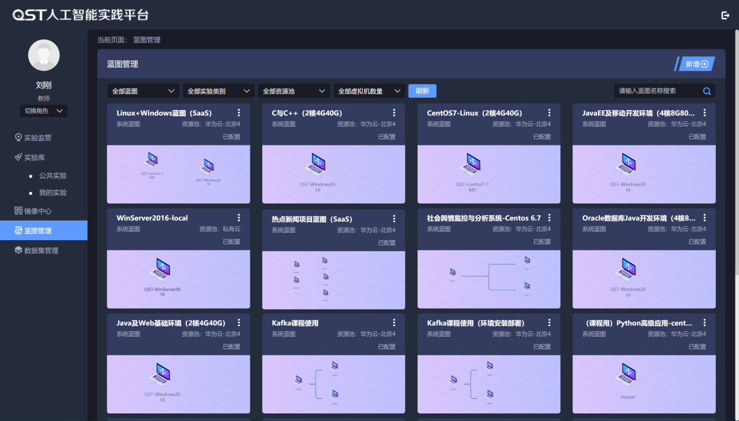

（8）集群监控

监控当前在线总人数、镜像数量和运行虚拟机数量等；

动态监控系统的资源计算、存储和网络资源，例如内存的总内存、已用内存、剩余内存、已用硬盘大小、剩余硬盘大小、CPU的总核数，使用率大小等。

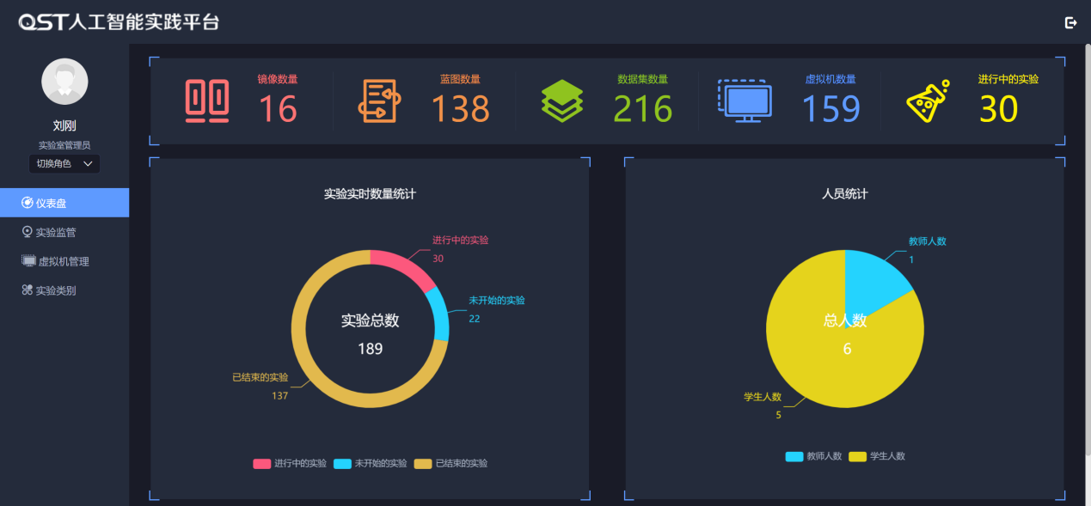

### 3、实训管理

实训教学管理是学生对课堂理论学习内容的再深造，可以直接体现学生对所学知识掌握程度，对提高学生的动脑、动手和实践创新能力起着决定的作用。本项目实施平台深度嵌入华为软件开发云，通过真实的工程项目，培养学生解决复杂工程问题的能力、工程实践能力和创新能力。

**（1）整体管理**

实训过程可视化管理，教师可实时查看项目进度和代码质量情况以及代码贡献度；

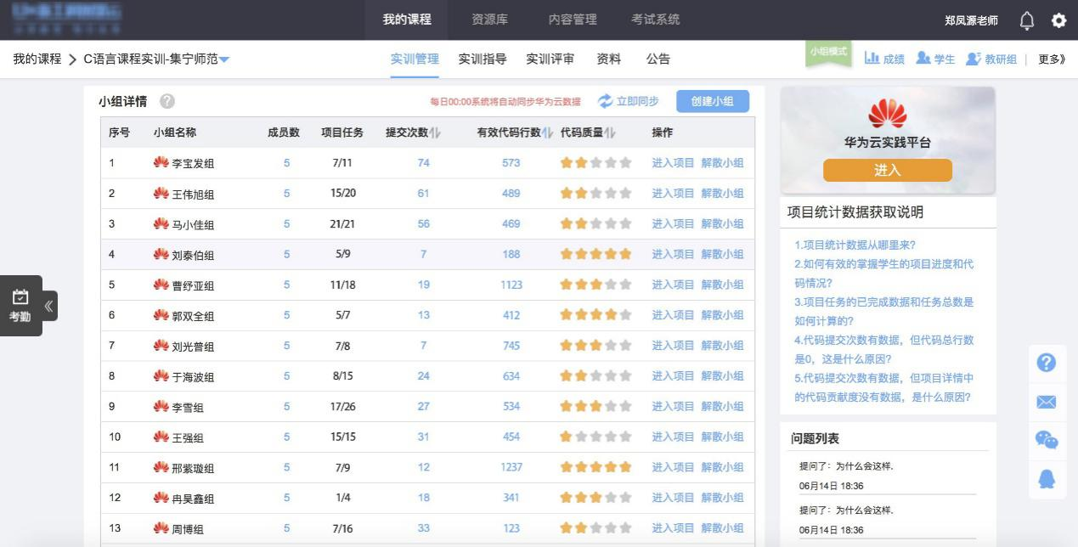

**（2）实训指导**

提供实训指导书，可将项目拆分成不同的任务，分阶段管理任务，并根据学生的能力情况设置指导权限。

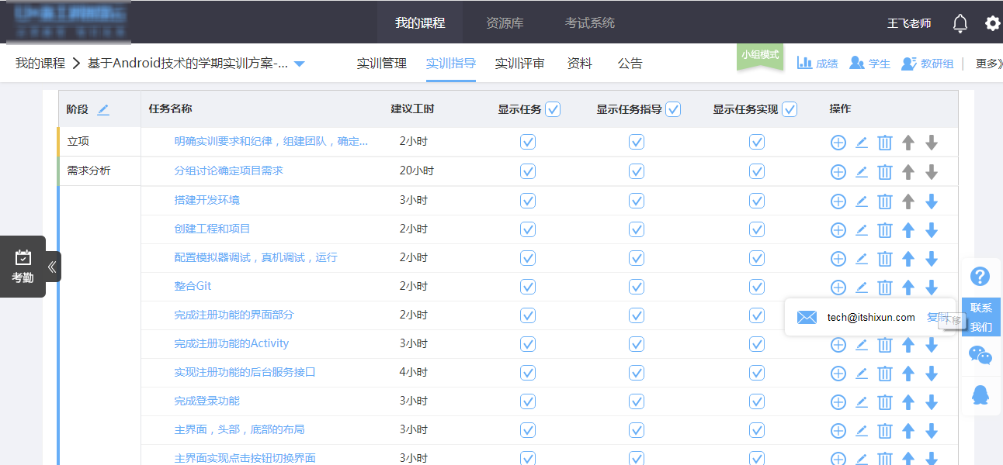

**（3）项目开发**

1）项目管理

* 敏捷迭代开发，云端项目管理，提供里程碑管理、需求管理及缺陷管理；
* 迭代计划和时间线，看板、树表、任务墙等多种视图，直观展示项目工作；
* 多次评审迭代，在过程中对项目质量进行把控。

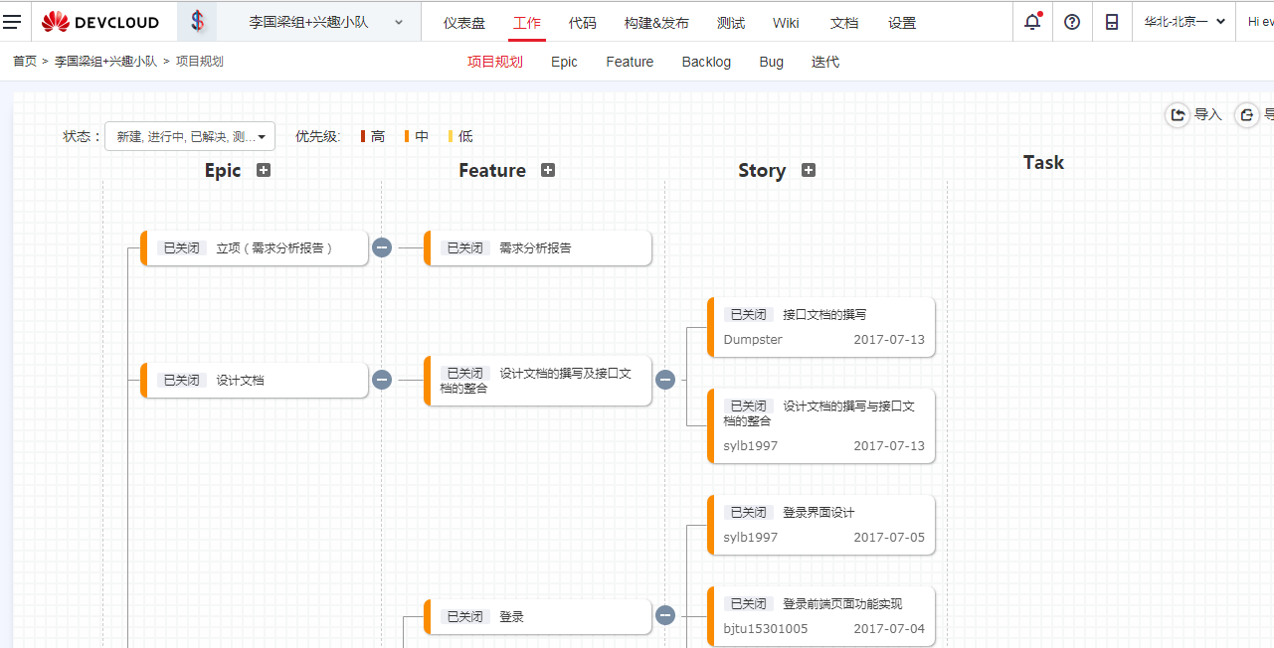

2） 代码托管

* 提供安全、可靠、高效的代码托管服务，包括代码克隆/下载/提交/推送/比较/合并/分支管理等服务；
* 丰富的代码仓库模板供用户选择，数据仓库多维度展示，支持在线代码阅读、修改、提交和在线分支管理等操作；
* 云端可视化配置管理，关键数据在仓库首页展示，代码仓库提交信息统计，代码仓库贡献者统计

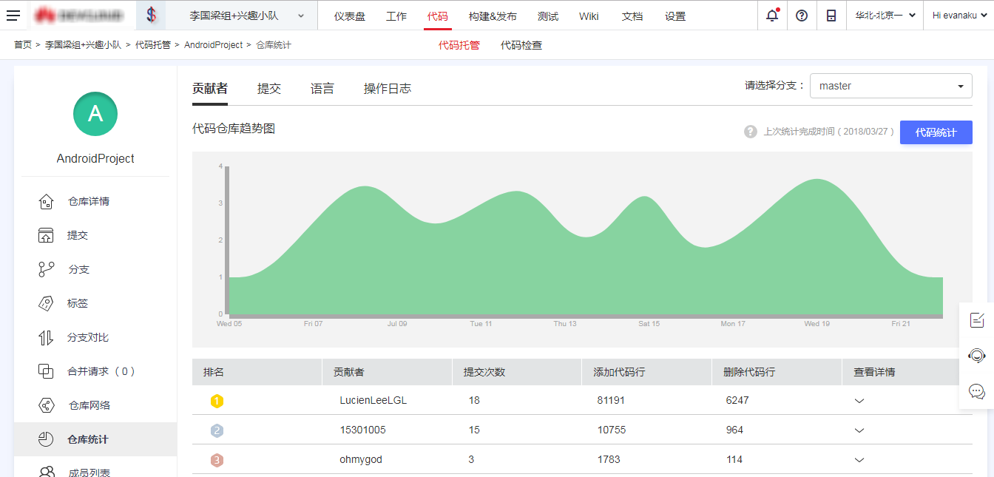

3）代码检查

* 支持Java、JavaScript、CSS、HTML等主流开发语言，持续增加语言支持广度，内置检查规则集并可自定义规则集；
* 精确定位代码缺陷，提供详细的缺陷影响说明、正确示例、错误示例、修改建议等；
* 支持代码安全、圈复杂度等检查，全方位多维度度量代码质量，提供质量星级、风险指数、问题趋势以及多种代码质量报表。

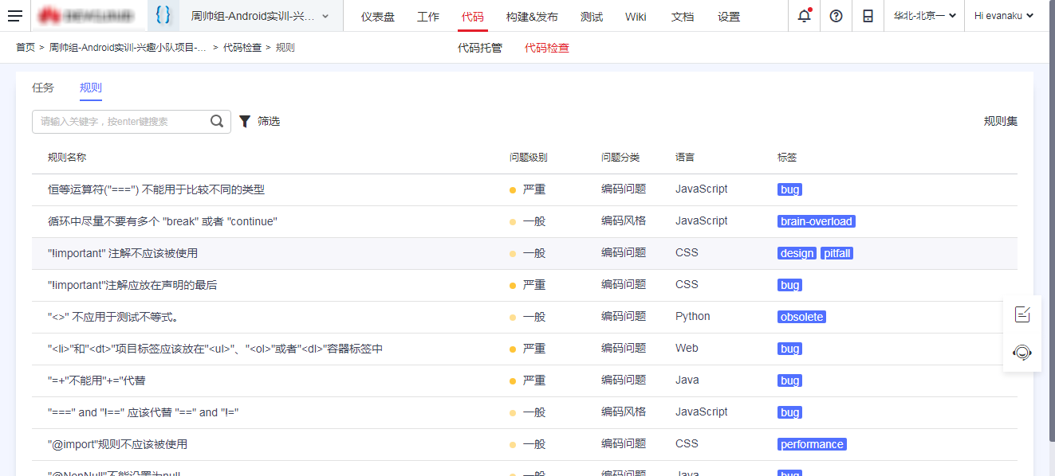

**4）编译构建**

* 一键式编译构建任务创建及高级功能编辑，支持多种语言混合编程及并行构建，并实现资源动态分配；
* 提供完整的编译构建详细日志和分析功能，方便用户快速定位问题及快速把握编译构建总体情况；
* 用户可按周或日制定编译构建任务定时自动执行，并将结果通知给指定的用户，实现人休息编译构建不休息。

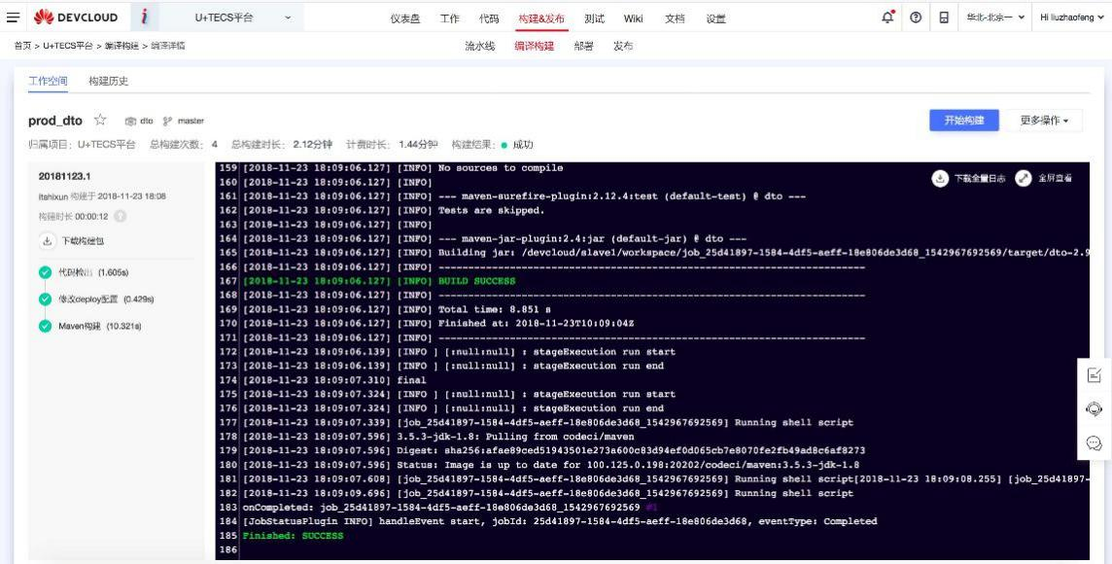

**5）实训评审**

根据项目需要设置评审次数和每次评审的百分比及项目评审项，实现过程性评价；

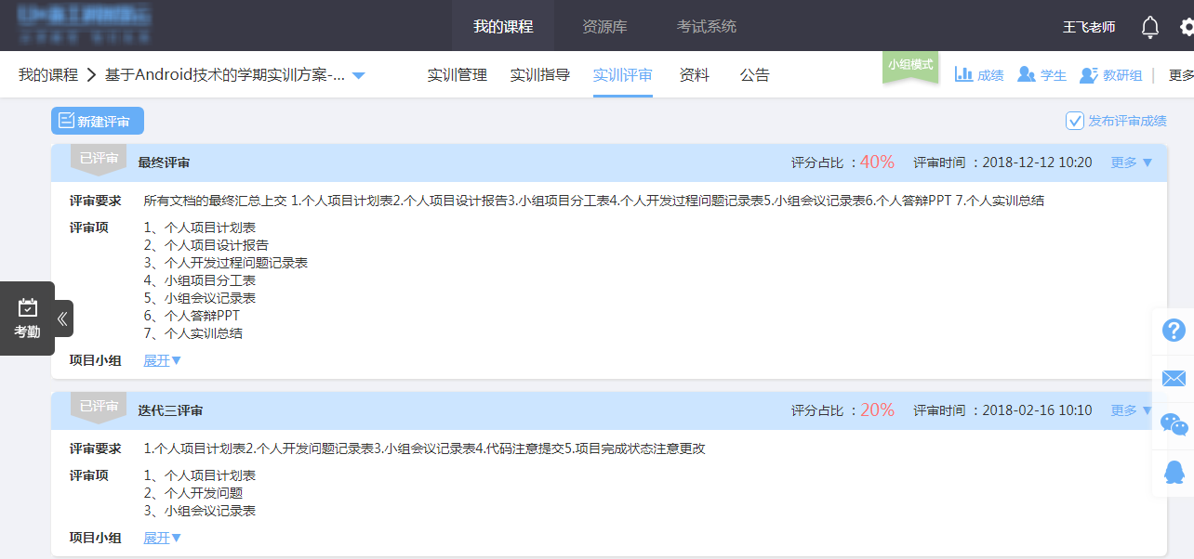

教师可查看每个项目小组的提交时间，并可批量下载评审提交材料；

教师可设置小组分数，填写评审意见，小组成员根据组员排名和代码贡献度自动得分；

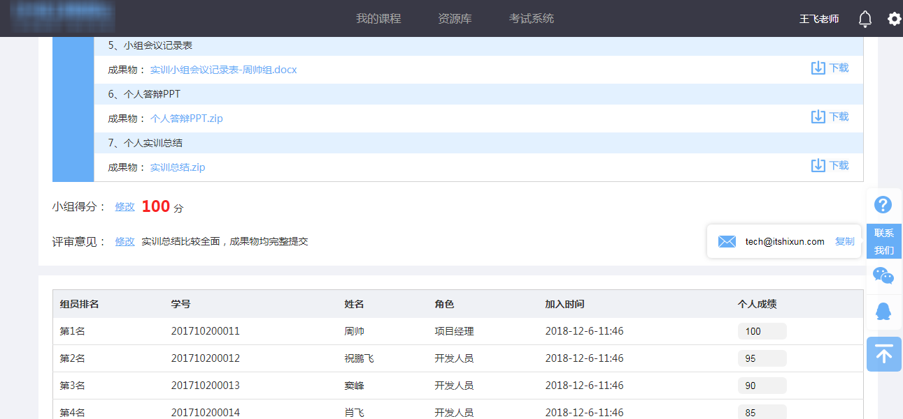

## （五）实训管理体系

### 1、能力管理体系

青软集团根据多年的教学经验与学生基础的不同，总结出了一套有效的工程型人才能力成熟度模型（ECMMI），并在实践中用以检验与衡量人才能力。主要包括以下四个等级：

（1）一级—基础应用能力，主要包括：

* + - * 扎实的知识点实践能力；
      * 工具使用能力等。

（2）二级—综合应用能力，主要包括：

* + - * 综合运用多门技术，开发小型项目的能力；
      * 具备初步工程设计思想；
      * 通过引导，逐步具备发现
      * 解决问题的能等。

（3）三级—分析设计能力，主要包括：

* + - * 系统分析、设计、构建能力；
      * 工程推理及独立解决问题的能力；
      * 团队开发及沟通协作的能力；
      * 抗压能力等。

（4）四级—创新实践能力，主要包括：

* + - * 新技术探索能力；
      * 多学科综合运用能力
      * 系统思维能力等。

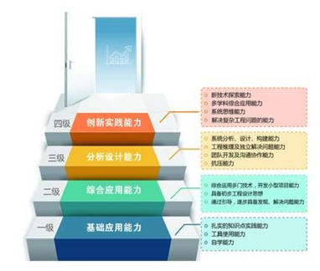

### 2、质量保障体系

实训前，我们有负责教学质量助教（**学校提供助教**）。

制定《实训检查计划》，该计划检查范围包括：

* + - * 开课准备；
      * 实训实施阶段：授课、课堂反馈、实训计划变更及跟踪、学员制度执行、班级例会、日报/周报、项目指导及验收；
      * 结业阶段：满意度调查、结业。
      * 助教应根据各班实训表，在检查计划中明确每个子检查项的具体检查时间。

### 3、班级及学员管理体系

四位一体的企业化管理模式 ：

* + - * 实训项目开始以后，会为每个班级配备执行经理，执行经理(CEO)全面主持班级管理工作，鼓励并指导学员参与班级管理和服务工作；
      * 在班级设置学生职位，包括项目经理（COO）、项目组长（PM）、技术总监（CTO）角色。

目标 ：

* + - * 锻炼学员的自我管理能力、提高学员的服务意识；
      * 通过企业化管理模式，使学员提前感受企业文化，适应企业岗位的基本工作要求；
      * 帮助学员完成从学生到职业人的过渡。

### 4、项目验收考核指标

（1）项目验收指标

* + - * 代码规范
      * 功能完整、无异常
      * 技术掌握程度
      * 识别效果（识别率高、支持多人识别）
      * 图像处理性能效果好
      * 演示效果（讲解清晰、演示流畅、重点突出）
      * 文档完备性，规范性

（2）个人表现主要考核指标如下：

* + - * 团队配合能力，组长评分和组员互评
      * 积极主动性，组长评分和组员互评
      * 分工的工作量，难易度，答辩时自述
      * 解决问题能力，答辩时通过提问判断
      * 压力承受能力，临时任务完成情况
      * 日志/周报是否及时提交，内容是否详尽
      * 考勤情况，平台自动评判
      * 实训前后进步程度，组长评分和组员互评

# 六、考核评价体系

在本次实训中通过实训教学考核与评价体系能够检测学生在实训过程中的创新思维和能力,也能够引导学生进行自主学习,更是培养创新人才的有效途径。本次实训项目中会提供体现学生软件需求分析能力、设计能力、开发能力、测试能力、团队协作能力、文档编写能力的相关文档的过程性考核资料。

具体考核评价标准、评价方式如下：

## （一）评价标准

根据实训内容模块结构，结合工程教育云平台进行线上线下贯穿全流程的教学和考核，响应工程教育专业认证要求，在实训过程中不断进行适度调整。

整体分为以下两个阶段：

过程性考查（占比40%）。

通过课堂表现、阶段评审、项目报告进行考核。

结果考核（占比60%）。

通过系统验收检查和项目答辩进行考核。

## （二）评价方式

评定方式：按百分制

基本条件：项目演示与答辩结论为通过，答辩未通过的课程总评成绩计为不及格。

总成绩计算规则：总分=过程性考核*40%+结果考核*60%

|  |  |  |
| --- | --- | --- |
| 总成绩  100分 | 考核过程 | |
| 过程性考核  (40%) | 出勤、课堂表现（10%） |
| 阶段评审（10%） |
| 项目报告（20%） |
| 结果考核  （60%） | 系统功能实现验收（20%） |
| 项目答辩（40%） |

考勤与课堂纪律：集中实践时段，每天上午与下午教师随机检查出勤，迟到；请假达到5次及以上，或者旷课达到3次及以上将取消实训成绩；不遵守课堂纪律、迟到和早退，指导教师酌情扣分。

**1）考核一：过程性考查（占比40%）**

①出勤、课堂表现（10%）

百分制，每天上午与下午教师随机检查出勤，并按课堂表现进行打分。

②阶段性评审（10%）

百分制，在U+平台建立中期评审，根据学生提交的任务完成度和完成质量进行评分。

③项目报告（20%）

百分制，按照规定文档格式，在规定的时间提交文档。根据学生提交的项目报告的完成度和完成质量进行评分。

|  |  |  |  |  |  |  |
| --- | --- | --- | --- | --- | --- | --- |
| **序号** | **姓名/小组名** | **组员** | **项目名称** | **任务完成度（50）** | **任务完成质量（50）** | **分值** |
| 1 |  |  |  |  |  |  |
| 2 |  |  |  |  |  |  |
| 3 |  |  |  |  |  |  |

**2）考核二：结果考核（占比60%）**

①系统验收检查（20%）

百分制，以小组的形式完成项目，根据系统功能实现计分，要求核心功能必须实现且运行正常，评分原则如下：

|  |  |  |  |  |  |  |  |  |  |  |
| --- | --- | --- | --- | --- | --- | --- | --- | --- | --- | --- |
| **序号** | **姓名**  **/小组名** | **组员** | **项目**  **名称** | **界面**  **美观 (15)** | **代码**  **规范 (15)** | **功能**  **完善(20)** | **创新**  **思路**  **(10)** | **团队**  **协作(30)** | **沟通**  **能力**  **(10)** | **总分** |
| 1 |  |  |  |  |  |  |  |  |  |  |
| 2 |  |  |  |  |  |  |  |  |  |  |
| 3 |  |  |  |  |  |  |  |  |  |  |

注意：根据学生项目实际情况，评分原则条目经课程组认定可动态增加。

②答辩（40%）

百分制，按照个人独立答辩的方式，根据答辩表现，给予评分。

并在实训结束后，会提供以下招标文件中要求的相关文档资料：

* 提供完善的实训档案，满足工程认证的要求和采购人教学管理的要求；
* 提供入训测评、出训测评对比分析，以及分析所基于的原始数据；
* 提供实训成绩为优秀的、具有代表性的、完整的一份实训资料；
* 提供一份答辩记录表；
* 提供一份成绩单；
* 提供一份实训总结；
* 提供学校要求的其他材料。

# 附件1：青软介绍

青软创新科技集团股份有限公建于2006年，是国内起步较早的高等教育数字化解决方案、产教融合及人力资源服务提供商，致力于推动教育与产业无缝衔接，把产业的技术、需求和资源，转化成支撑高校人才培养的能力，助力面向新兴产业的人才支撑及服务。

青软以新兴产业及产教融合为核心，专注于三大业务领域：数字化软硬件平台解决方案、产教融合服务、技术服务及人力资源服务。

在数字化软硬件平台解决方案领域，公司面向高校提供数字化平台及实验室解决方案，服务于人工智能、大数据、集成电路、工业互联网等新兴专业方向；同时，面向通信、金融、制造等行业领先企业，提供定制化的软件设计及开发服务。

在产教融合服务领域，公司通过产业学院共建、专业共建、创新训练营等多种模式，为高校提供深度产教融合服务，助力高校内涵建设、帮助学生提升产业所需的能力，为区域的新兴产业发展提供人才支撑。

在技术服务及人力资源服务领域，集团下属青软晶尊拥有5000+颗芯片设计服务的深厚积淀，持续高质量输出集成电路芯片设计服务。集团在深圳拥有近300人的软件开发团队，服务于顺丰、OPPO、招商局、美的、平安银行等一流公司。同时，集团围绕企业人才需求，提供招聘、定制化培养、猎头等一体化的人力资源服务。

青软是华为、阿里、腾讯等行业领军企业在高等教育领域中的核心合作伙伴。集团获得最佳华为云合作伙伴奖、华为云优秀严选SaaS伙伴奖、华为最佳销售黑钻奖等荣誉，自主研发的数字化平台产品是华为云联营联运解决方案。

集团拥有近700人的创新及科技人才为主的高素质团队，以及布局全国的3大产教融合基地。

**青软资质：**

全国高校实践育人创新创业基地、国家火炬计划IT人才实训基地

国家中小企业公共服务示范平台

国家信息技术紧缺人才培养工程授权培训中心

全国工业和信息化人才培养工程培训基地

国家级高新技术企业；

国家众创空间

中国在线教育百强

国家科技部火炬计划软件人才培训基地

第一届中国服务外包教育培训机构最佳实践十强

第二届服务外包人才培养及服务机构最佳实践五强

山东省瞪羚企业

山东省省级服务外包人才实训基地

山东省“一企一技术”研发中心

山东省软件工程技术中心

山东省服务业高端品牌培育企业

山东省中小企业公共服务平台

山东省大数据创新人才基地

……

# 附件2：师资介绍

计算机、软件工程相关专业的讲师和教辅团队：

|  |  |  |  |  |
| --- | --- | --- | --- | --- |
| **序号** | **姓名** | **学校** | **专业** | **学历** |
| 1 | 李红霞 | 青岛大学 | 计算机及应用 | 本科 |
| 2 | 高峰 | 太原理工大学 | 计算机科学与技术 | 研究生 |
| 3 | 杨震 | 石油大学 | 计算机科学与技术 | 本科 |
| 4 | 曹广生 | 山东科技大学 | 计算机科学与技术 | 研究生 |
| 5 | 袁军 | 上海财经大学 | 计算机科学与技术 | 研究生 |
| 6 | 杜姗姗 | 燕山大学 | 计算机应用技术 | 研究生 |
| 7 | 刘晓强 | 青岛大学 | 软件工程 | 研究生 |